- 用户注册
https://git.oschina.net/，登录该网站注册
- 导入我给大家做的示例项目
在Eclipse使用git插件导入我给大家做的项目
https://git.oschina.net/xiebinhong/powerStationTrainingMIS.git
- 在Eclipse打开Git插件，打开后如下所示
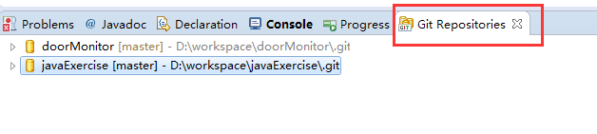
- 使用ctr+c，将https://git.oschina.net/xiebinhong/powerStationTrainingMIS.git拷贝到剪贴板中
- 在Git插件空白处右键单击，如下图所示，选择弹出菜单。

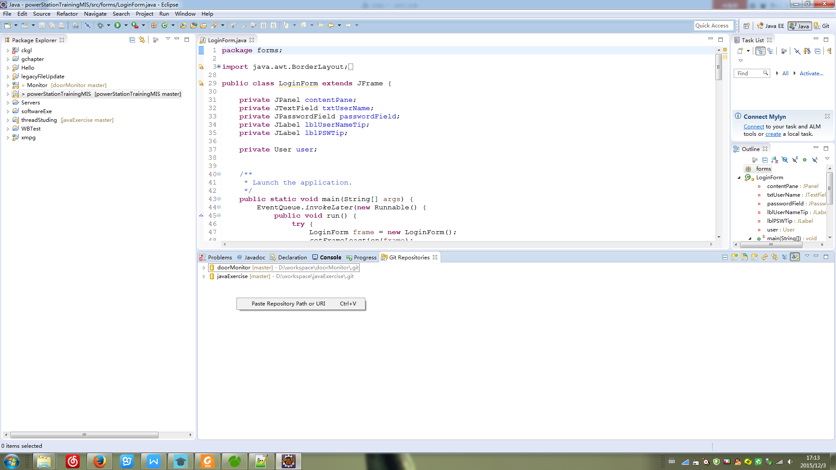
- 按照提示一步步安装即可。

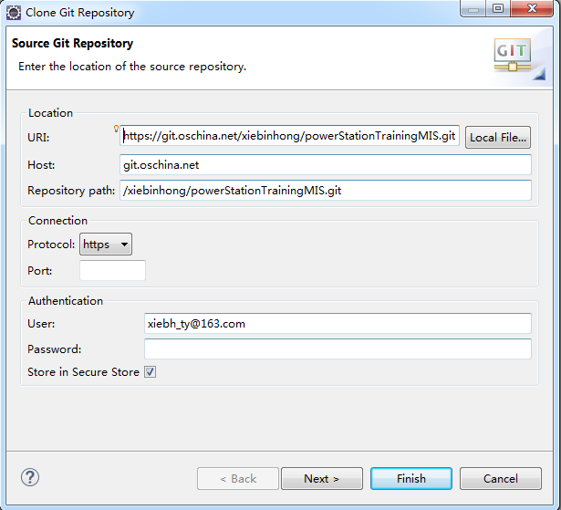
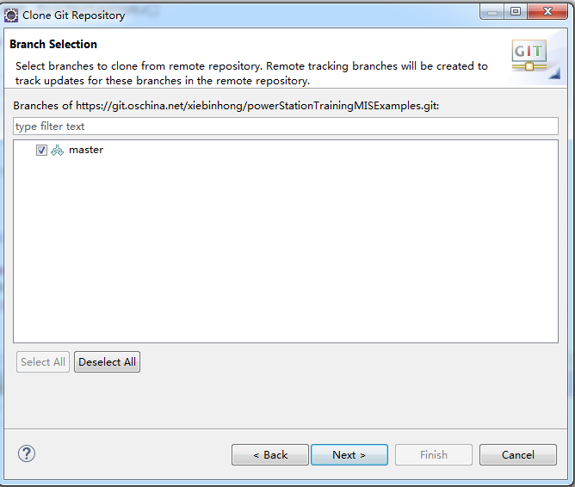
注意下面的图，此处可以选择你将gitHub的项目放置的位置，可以根据需求自己来选择。但是必须要求该文件夹为空。

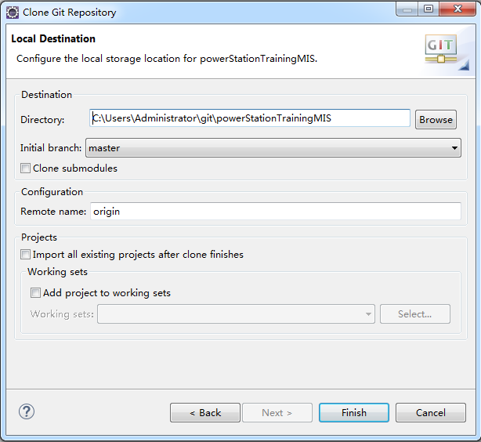
导入后如下图所示。
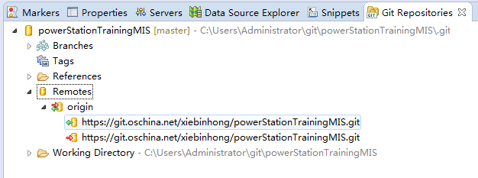

这样就将gitHub上的项目导入了本地磁盘上。然后使用Eclipse中import菜单将本地磁盘上的项目导入到Eclipse中，即可看到我做的示例了。若以后我有新的内容发布了，同学们右键点击仓库图标，选择pull菜单即可将最新的内容更新到本地

- 在gitHub网站新建一个自己的项目，目的是管理自己项目的源代码，也方便老师查看。在网站创建项目的步骤如下：
- 用已注册的用户登录网站
- 按如下图提示建立项目
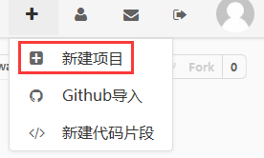
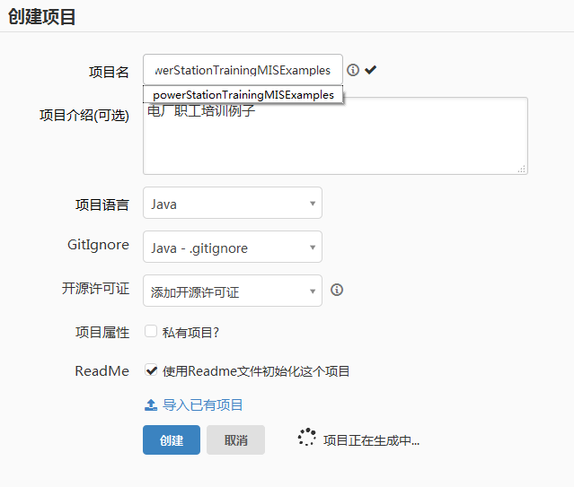
- 将老师账号加入到你自己的项目中
1、如下图，点击管理链接

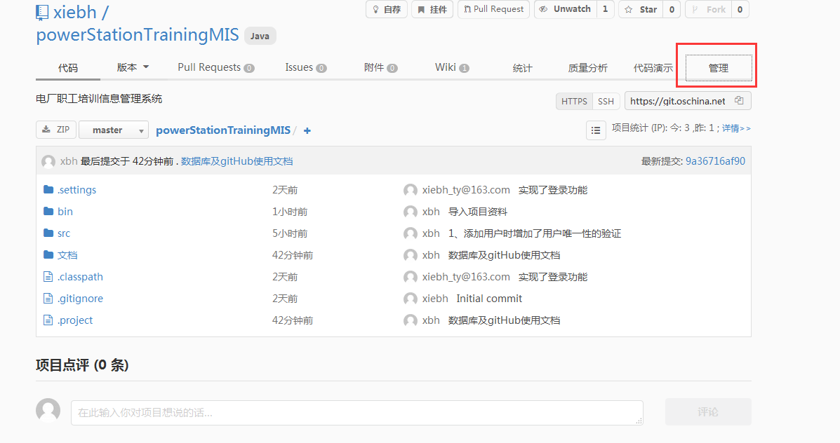
- 如下图所示，添加项目成员
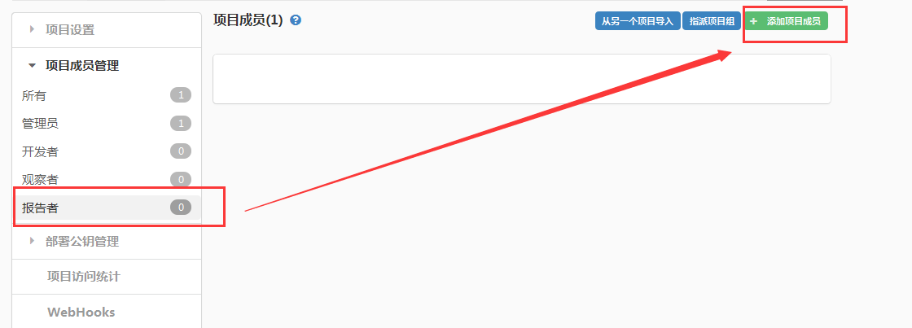
- 如下图所示，添加项目成员，输入xiebh_ty@163.com，选择【报告者】
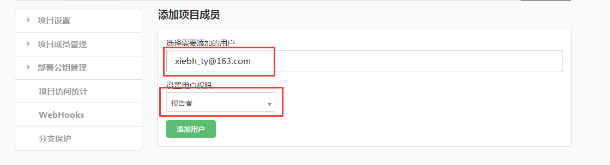
- 将自己的项目clone 到本地
1、首先在创建项目页面的右上角，如下图，拷贝自己项目的git地址
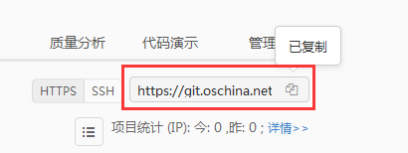
- 按照clone老师项目的过程，完成自己项目的克隆

- gitHub插件使用
- 代码提交
右键单击仓库图标，在菜单中选择commit菜单，则会弹出如下菜单
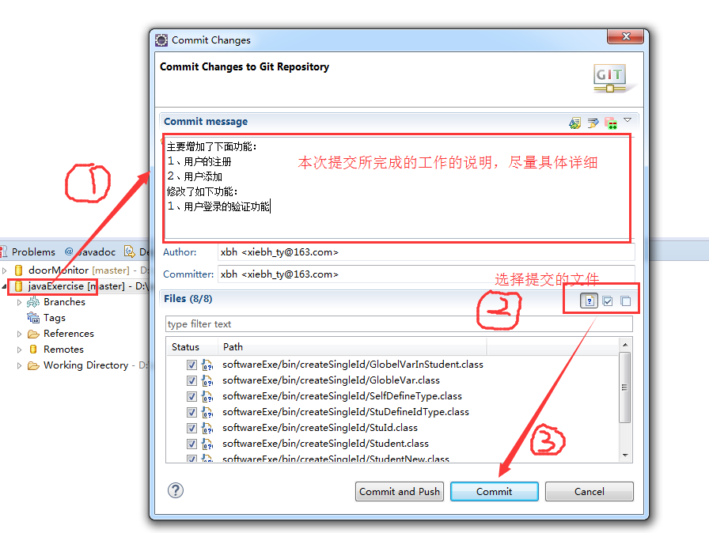
成功之后看到如下界面
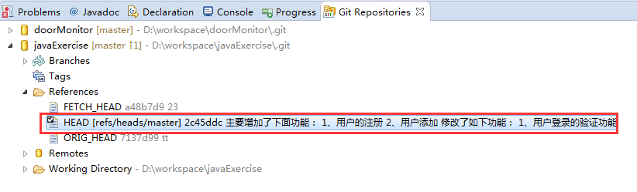
- 代码更新
右键单击仓库图标，在菜单中选择pull菜单，即可将网络代码更新到本地

七、gitHub参考资料
1、eclipse中使用git
http://blog.csdn.net/hhhccckkk/article/details/10458159
2、如何在Eclipse软件中用git从服务器导出项目
http://jingyan.baidu.com/article/bad08e1e9882ed09c8512187.html

